Indicação nº 310/2021/SC

Lima Duarte, 08 de novembro de 2021.

Senhor Presidente da Câmara e

demais Vereadores.

O Vereador que a esta subscreve, diante das atribuições e direitos que lhe são conferidos através da Lei Orgânica e do Regimento Interno desta Casa Legislativa vem INDICAR à Secretaria Municipal de Assistência Social, que realize visita a Senhora Alaíde Francisca, moradora da rua Belo Horizonte, 93, no bairro Afonso Pena.

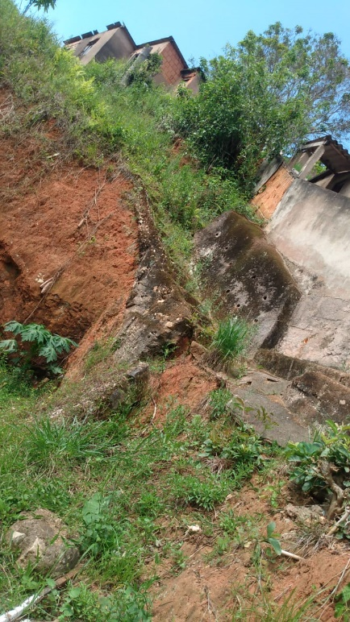

Justifica-se a presente indicação o fato da moradora solicitar ajuda para manutenção da escada de acesso a residência, uma vez que a família é de baixa renda. (segue contato: 988038930- Irmão).

Sala das Sessões,

Fábio Júnior da Silva (Buiu o Peixe)

Vereador